Управление образованием администрации
муниципального района «Корткеросский»

Муниципальное общеобразовательное учреждение
«Средняя общеобразовательная школа» с.Керес

ВНЕУРОЧНОЕ ЗАНЯТИЕ
ЭТНОКУЛЬТУРНОЙ НАПРАВЛЕННОСТИ

(Проект дасьтöм «110 вося велöдан туй»)

(3-4-öд классъяс)

Учитель: Бармичева
Валентина Вениаминовна,
учитель начальных классов
I квалификационной категории

Керес, 2017
ТЕМА: 110 вося велöдан туй (110 лет моей родной школе).

МОГЪЯС: 1. Ышöдны ичöт войтырöс пыдысянь тöдмавны велöдан туй вужъяссö
рöднöй школалысь.
2. Велöдны вöдитчыны историческöй источникъясöн.
3. Уна информацияысь корсьны, бöрйыны медтöдчанасö да кужны оформитны кабала вылö.
4.Сöвмöдны сёрни кывъяслысь вежöртас гöгöрвоöдöмöн, выразительнöй средствояс тöдчöдöмöн, юалöмъяс вылö вочавидзöмöн, диалогын.
5. Велöдны уджавны чукöрöн, параын да лоны сюсьöн быд сикас удж вöчигöн.
6. Велöдны бöрйöм информацияöн збоя выступайтны класс водзын.

Внеурочнöй занятиелöн сикас туяланног: проектно-исследовательскöй удж.

Вöдитчан материал: мультимедийнöй проектор; кабалаысь вöчöм (схематическöй) школа, мыйлысь юкöнъяссö чукöртам внекласснöй занятие дырйи, уджъяс вöчигмоз; уна сикас дидактическöй ворсöмъяс; коми-роч кывкудъяс; газет-журналъяс; ас киöн вöчöм историческöй альбомъяс.

Внеурочнöй занятие кежлö дасьтысьöм: проектно-исследовательскöй удж нуöдöм.

Дасьтысьöм кад: тöлысь чöж.

I ТШУПÖД.

Уджъяс: 3-4-öд класса велöдчысьяс юксисны котыръяс вылö; быд котырлöн аслас удж:

1 котырлöн: Медым школалысь подувсö пуктыны, челядь разнöй источникъясысь корсьöны историческöй вужъяссö (газет-журналъясысь; историческöй альбомъясысь; историческöй атласъясысь…)
Налöн информационнöй продукт-результатыс - сочинение «Историческöй вужъяс миян Кересскöй школалöн» .
Историческöй вужъяс

2 котырлöн: Медым школалысь стенъяссö сувтöдны, челядь разнöй источникъясысь корсьöны разнöй кадколастъясö школаöн веськöдлысьяслысь туй визьсö да велöдысьяслысь.
Налöн информационнöй продукт-результатыс - альбом школаса веськöдлысьясöн да велöдысьясöн.

3 котырлöн: Медым школалысь крышасö пуктыны, челядь разнöй источникъясысь корсьöны öнiя школа, велöдысьяс да велöдчысьяс йылысь.
Налöн информационнöй продукт-результатыс - сочинение «Öнiя школа».
Öнiя школа

II ТШУПÖД.

Куимнан котырыслы öтувъя уджъяс:

Медым школа серпасыс лои нюмъяланаöн, сы весьтö пуктам яръюгыд шондi. 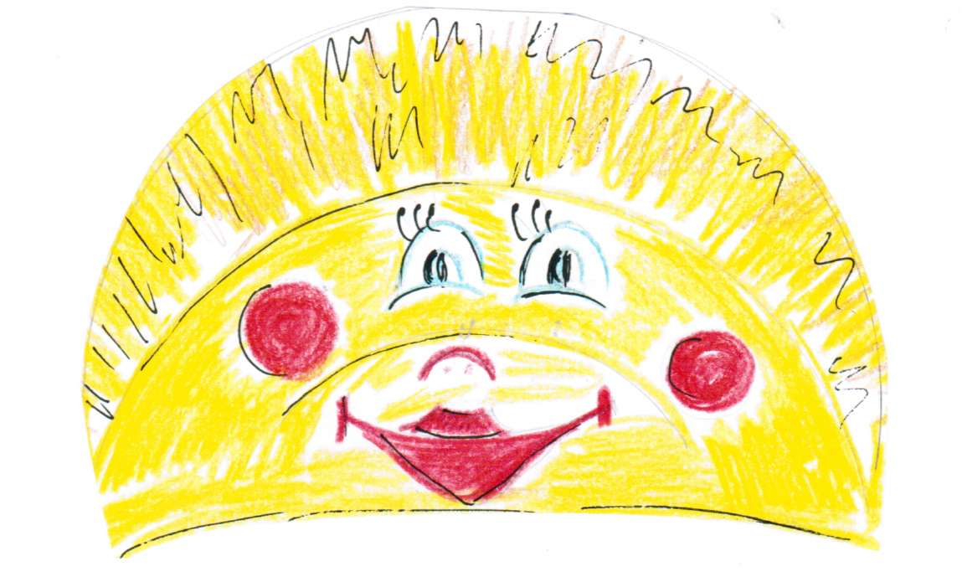

Челядьлы колö:
1) корсьны мича кывбуръяс школа йылысь, либö видлыны аслыныс артмöдны;
2) серпасавны «Кутшöм менам муса школа!»

Налöн информационнöй продукт-результатыс - «Дзолюкъяслöн небöгъяс».

III ТШУПÖД.

Велöдысь да велöдчысьяс дась чукöртöм информациясьыс:
1) Чукöртöны кабалаысь вöчöм школалысь юкöнъяс.

2) Лöсьöдöны презентация «Менам муса школалöн 110 вося велöдан туй».

3) Класс оформитöм:
- партаяс öтлаавлöм, мед быд торъя котыр пуксис öтлаын;
- мультимедийнöй проектор да экран;
- выставка серпасъяслöн, дзолюкъяслöн небöгъяс да сочинениеяс;
- дöска: кабалаысь вöчöмшкола юкöнъяс;
- разнöй дидактическöй ворсöмъяс.
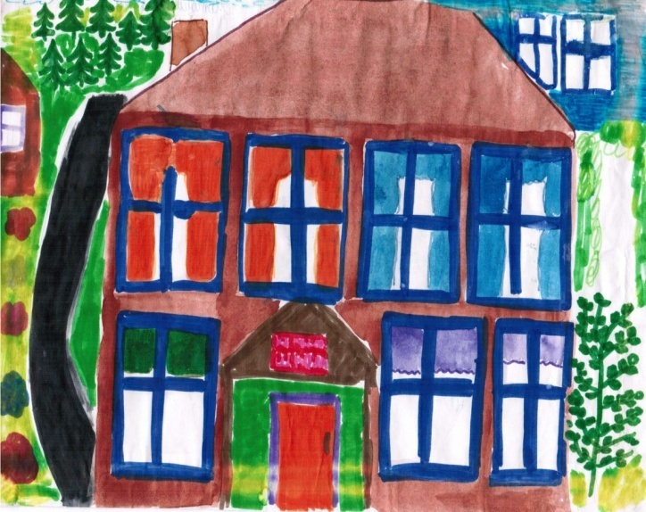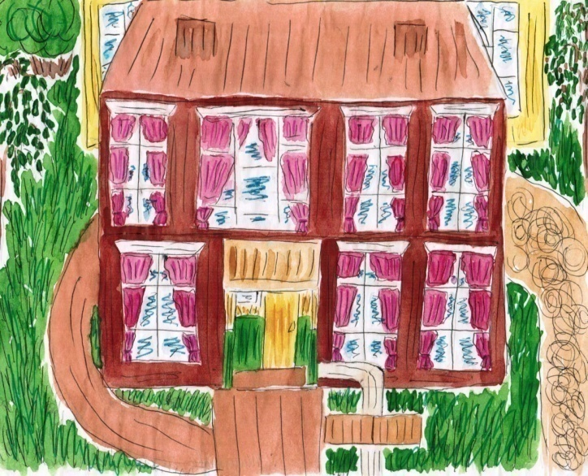
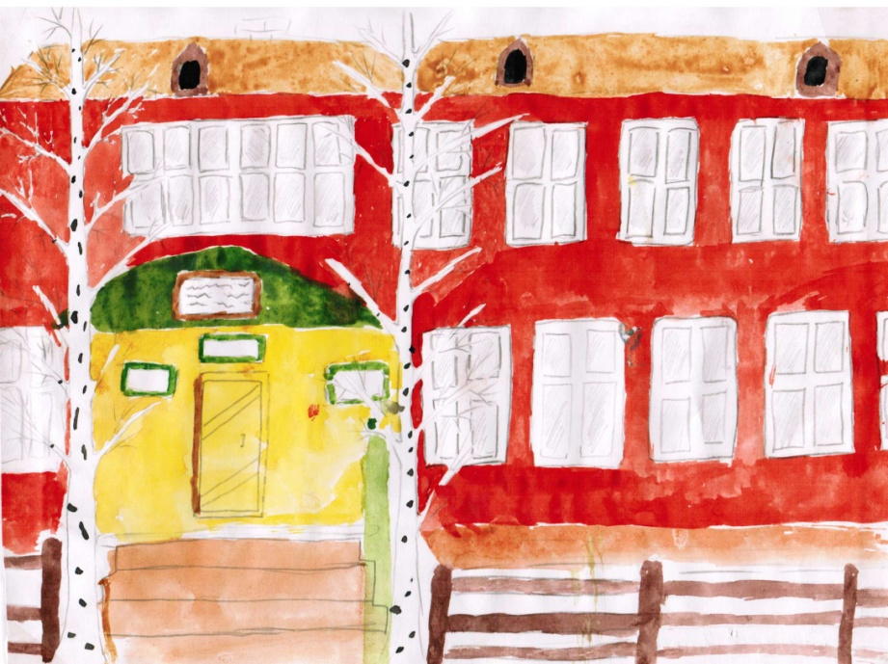

IV ТШУПÖД

Внеурочнöй занятиелöн мунöм
1. Котыртан здук.
- Челядь, мед ставлы лоö кыпыд, видзöдлöй öта-мöд выланыд, тувсовъя ывлаö, мелi шондi вылö - нюмъёвтöй, а сэсся лöсьöдчöй кывзыны ёрта-ёртнытö, нимкодясьны налöн зэв ыджыд, интереснöй да колана удж нуöдöмöн да петкöдлöмöн.
- Сiдзкö ставыс тiян киын.
- Бур удж тiянлы, ёртъяс!

2. Внеурочнöй мог челядькöд öтлаын пуктöм:
а) Кужöмöн, интереснöя да стöча петкöдлыны «Менам муса школалöн 110 вося велöдан туй».

б) Тöд вылö уськöдны котыръяслысь удж сикасъяс.
- Сiдзкö ставыс дась, медым заводитны тайö дырвиччысяна праздниксö (проект дасьтöм) «110 вося велöдан туй».

в) - Но медводз, кыдзи и мукöд урокъяс водзын кыв песыштам.
А талун праздник, сы вöсна велöдам Пантелеймон Образцовлысь «Регыд школаö» кывбурысь нöшта öти юкöн:
Миян гаж оз ваймыв,
Кыпыда ми олам.
Чолöмалам ставным:
- Видза олан, школа!
(Кывбур юкöн велöдöм бöрын челядь асьныс висьталöны школа йылысь аддзöм кывбуръяс, либö ассьыс артмöдöм кывбуръяс).

V ТШУПÖД

3. Челядь котыръяс кывзöм водзын удж.

- Медым ставлы вöлi гöгöрвоана талунъя историческöй сёрни, уджалыштам выль коми кывворöн.

Ворсыштам: юржуглан «Вуджöд комиö» (ме шуа рочöн, а тi комиöн).

М о р т л у н  в и ч к О с а  т у я Л а н н о г  в и ч к О у в с а  ш к о л а б е р Д с а  ю р в Е ж  в е л ö д Ч а н i н  в е с Ь т а с  й ö з к о д Я л ö м  ю ö р п а С | ДОСТОИНСТВО  ЦЕРКОВНОСЛУЖИТЕЛЬ  ИССЛЕДОВАТЕЛЬСКИЙ МЕТОД  ПРИХОДСКОЙ  ПРИШКОЛЬНЫЙ  ПАМЯТЬ  УЧЕБНОЕ ЗАВЕДЕНИЕ  СООТВЕТСТВИЕ  ОБРАЗ  ГАЗЕТА

VI ТШУПÖД

4. Челядь котыръяс кывзöм. (Кабалаысь вöчöм юкöнъяс чукöртöм. Быд котырлöн выступайтöм бöрын дöска вылö сьöрсьöн-бöрсьöн пукталöны школалысь юкöнъяс и артмö мича серпас).

Сетсьö кыв 1 котырлы
Лыддьöны сочинение «Историческöй вужъяс миян Кересскöй школалöн»
(вöчöм историческöй альбомысь фотографияяс петкöдлöмöн).
«XIX нэм помын Кересын сöмын öткымын олысь кужисны лыддьыны псалтырь. Медводдза школа танi воссьö 1902 вося сентябрь 1 лунö Усть-Сысольск уездса земскöй собраниелöн 1901 во август 28 лунся решение серти Макар-Керöс грездса крестьянин Гурий Козловлöн керкаын. Земскöй собрание аслас решениеын пасйис, мый Макар-Керöсын, Лаборомын, Эжолын, Шöр-Керöсын олöны 1092 морт. На лыдын школаын велöдчан арлыда 183 челядь: 85 детинка да 98 нывка. Школалöн во гöгöр чöж уджалöм вылö вöлi сетöма 636 шайт. Сы лыдын учительлы жалование вылö 300 шайт, поплы закон божий велöдöмысь - 60 шайт, пескысь да керкаысь мынтысьöм вылö - 120 шайт, класснöй мебель да учебнöй пособие вылö - 120 шайт». (Госархив Коми АССР, фонд 204., «Журнал заседаний Усть-Сысольского уездного земства»).
1904 воын школа бердö вöлi восьтöма медводдза библиотека. 1907 воын сэнi вöлöма 392 книга, лыддьысьöмаöсь 36 морт, налы сетлöмаöсь 180 книга. Гурий Козловлöн керкаын школаыс вöлöма 1909 воöдз, мый бöрын петiс выль стрöйбаö.
Историческöй вужъяс
Историческöй вужъяс
(школалысь подув пуктöм)

Сетсьö кыв 2 котырлы
Историческöй альбом серти, «Йöлöга» газет серти висьталöм
разнöй када школаöн веськöдлысьяс йылысь да велöдысьяс йылысь.
- Медводдза велöдысьнас вöлöма Мария Андреевна Колмакова. 1902-03 велöдчан воö школаö пырлöмаöсь 31 морт - 24 детинка да 7 нывка. На лыдын Макар-Керöсысь Ерзам Емельянович Попов, Калиса Гурьевна Козлова, Анастасия Ивановна Ветошкина. Шöр-Керöсысь - Викентий Васильевич Моторин, Ефим Федосеевич Ветошкин, Дарья Петровна Ветошкина. Лаборомысь - Пётр Иванович Королёв, Терентий Иванович Шелепанов.
1910 воын школа воссьö Лаборомын, 1911 воын - Эжолын. Сэнi медводдза учительяснас вöлiны Мария Петровна Безносова, Николай Павлович Карманов, Александр Васильевич Бунин, Мария Павловна Боброва.
Школаöн веськöдлысьясöн уджавлiсны:
1905-19 вояс - Валентина Александровна Суханова
1956 воöдз - Александр Николаевич Римских
1957-1963 вояс - Зоя Степановна Попова
1964-65 вояс - Александр Александрович Панюков
1966-77 вояс - Александр Андреевич Ванеев
1977-87 вояс - Анна Ивановна Ветошкина
1987-94 вояс - Александр Андреевич Ванеев
1994-97 вояс - Надежда Михайловна Ветошкина
1997-2009 вояс - Анна Ивановна Ветошкина
Ас кадö директоралiсны: 1981 воö - Агния Фёдоровна Ванеева да 1983-84 воясö - Мария Валентиновна Ветошкина.

(разнöй воясын школаöн веськöдлысьяс да велöдысьяс)
(кабалаысь вöчöм школалысь стен пуктöм)

Сетсьö кыв 3 котырлы
Öнiя школа
110 во! Мыйта ва нин визувтöма тайö каднас, кымын вежсьöм да выльтор вöлöма. 110 вося гöгрöс тшупöда пас тавося март тöлысьö пасйö миян муса Керес школа.
Öнiя кадöн школаöн веськöдлö Галина Николаевна Петренко. Зэв унатор нин лои вöчöма бöръя вояснас: öшинь-джодж вежлалöма, стрöйба подувсö вынсьöдöма, шоныд сетан система ньöбöма, пытшкöссö дзоньталöма, а кольöм во школа эжисны мича сайдингöн. Ортсысяньыс дзик выль школа быттьö лои.
Таво кежлö школаын велöдчö 58 ныв-зон, тöдöмлунъяс сетöны 17 велöдысь. Эжол да Лабором орчча грездъясысь челядьöс новлöдлöны автобусöн. Нималö миян школа лыжиöн котралöмын бур спортсменъясöн оз сöмын районын да республикаын, но и Россия пасьтала.
Ми сиам асланым дона школалы сöвмыны, мед миянкодь посни войтыръясыслöн гöлöсъясыс воысь-воö сöмын содiсны.
Ми сöмын на ичöт классъясын. Миянöс велöдö Бармичева Валентина Вениаминовна, кодi мунöма батьыслöн да чойыслöн кок туйöд - лоöма велöдысьöн. Сiйö пырöдчö миянкöд быдсяма конкурсö - и районса, и республикаса, и весиг Россияса. И оз весьшöрö, öд воöдчöны вермысьяс лыдö. Зiль велöдысь и ачыс окотапырысь пырöдчö конкурсъясö, кыпöдö мастерлунсö. Миянлы зэв нимкодь, мый велöдö миянöс татшöм шань, сюсь да авъя велöдысь, кутшöм Валентина Вениаминовна.
öнiя школа

(кабалаысь вöчöм школалысь крыша пуктöм)

VII ТШУПÖД

5. Выль информация мöдпöвъёвтöм.

Ворсöм: Викторина

1. Кутшöм воö воссьö Кересын медводдза школа?
(1902 вося сентябрь 1 лунö)
2. Кодлöн керкаын лои школаыс?
(Макар-Керöс грездса крестьянин Гурий Козловлöн керкаын)
3. Медводдза велöдысь?
(Мария Андреевна Колмакова)
4. Кор восьтöма медводдза библиотека?
(1907 воын)
5. Öнiя кадын Керöсса школаын кымын ныв-зон велöдчö?
(58 ныв-зон)
6. Кымын велöдысь сетöны тöдöмлунъяс?
(17 велöдысь)

- Бур!

VIII ТШУПÖД

6. Кывкöртöд вöчöм
- Медым школа серпасыс лои нюмъяланаöн, висьтавлыштам кывбуръяс, видзöдлам школа серпасъяс, «Дзолюкъяслысь небöгъяс», сьылам мича сьыланкыв.
- А öнi школа весьтö пуктам кабалаысь вöчöм яръюгыд шондi.

7. Туяланног (проектно-исследовательсöй уджлысь презентация видзöдöм).

8. Ставлысь удж донъялöм
- Кодлi сьöлöм выланыд воис тайö сьöкыд, но интереснöй уджыс?
- Мый вылö донъяланныд ассьыныд уджнытö?
- Лэптöй сы мында чунь, кутшöм оценка вылö асьнытö донъяланныд.
- А ме ставныдлы сöмын шуа «Молодечьяс!» Ыджыд аттьö, ёртъяс, сьöлöмсянь уджалöмсьыныд!

ВÖДИТАН ЛИТЕРАТУРА

1. Т.И.Прокушева «Занимательнöй дидактическöй материал коми кыв кузя 1-4 классъяслы». Методическöй пособие коми отделениеса студентъяслы да начальнöй школаса велöдчысьяслы. Сыктывкар, 1992.
2. Вильышпоз. Ичöт челядьлы лыддьöм вылö книга. Лöсьöдiс З.В.Остапова. Сыктывкар: Коми небöг лэдзанiн, 2000 - 416 л.б.
3. Полякова Э.И. Коми кыв велöдам ворсöмöн: Коми кыв велöдысьлы отсасян небöг. Коми республикаса образование сöвмöдан да кадръяс дасьтан институт. Сыктывкар, 2006 - 112 л.б.
4. Безносикова Л.М., Цыпанов Е.А. Выль коми кыввор, 2 петас. - Сыктывкар, 1999 - 100 л.б. (Россия наукаяс Академиялöн Коми наука шöринса Кыв, литература да история институт).
5. И.Л.Жеребцов, Д.А.Несанелис, Л.С.Жеребцова, В.Н.Несанеленс «Занимательно об истории и культуре Республики Коми». Москва. Издательство «ДИК». 1998.
6. Коми Республикаса том войтырлöн газет «Йöлöга». 2012, № 12, 15.
7. Кöрткерöс районса войтырлöн газет «Звезда». А. Панюков. Краеведлöн пасъяс. «Джуджыд Керöсын, гажа нöрысын». 1988 вося сентябрь-октябрь тöлысся номеръяс районлöн нэм джынся юбилей кежлö.
8. Альбом. История Кересской средней школы. Оформлено в 2002 году.

